# Unidad 4. Virtualización

## ¿Qué es la virtualización?

En informática, cuando se habla de virtualización, se hace referencia a la abstracción de algunos componentes físicos, en componentes lógicos. Si esta técnica puede aplicarse a distintos componentes (redes, distintos dispositivos electrónicos, etc.), en esta unidad nos enfocaremos a la virtualización completa de una computadora.

El primer antecedente de la virtualización de una computadora data de los años ’60 en IBM. Luego, en el año 1974 surge el primer artículo que define formalmente los requerimientos necesarios para virtualizar una computadora moderna (el término “moderna” hace referencia a la tercera generación de computadoras). En esa definición, una *máquina virtual* puede virtualizar todos los recursos de hardware, incluyendo el procesador, la memoria, el almacenamiento y hasta la conexión de red. Para poder realizar esto, debe existir un *monitor de máquina virtual,* comúnmente llamado *hypervisor*, que será el encargado de proveer el entorno necesario para la operación de la máquina virtual.

De acuerdo a esta definición publicada en 1974, el hypervisor tiene que tener las siguientes características:

* **Fidelidad.** El entorno creado por el hypervisor debe ser idéntico al de una máquina física.
* **Aislamiento.** El hypervisor debe tener control completo de la máquina que está virtualizando, y debe aislar la misma del sistema que la está ejecutando.
* **Rendimiento.** No debe haber, o en su defecto, debe haber poca diferencia de rendimiento entre una máquina virtual y su equivalente físico.

A pesar de que una máquina virtual debe cumplir con las tres características, es común que sólo cumplan con las primeras dos y no con la característica de rendimiento.

## Entendiendo la importancia de la virtualización

En los últimos tiempos hubo un gran avance en lo que respecta al desarrollo de nuevas tecnologías que traen aparejadas mejoras de rendimiento y la posibilidad de realizar tareas de forma paralela, sin la necesidad de simular ese paralelismo aplicando pequeños instantes de tiempo a cada operación. Por otro lado, además del avance de estas tecnologías, también hubo un gran avance dentro de las tecnologías de información asociadas al software y a las redes. Internet creció exponencialmente. Esto trajo aparejado un volumen de datos inmenso y fue necesaria una enorme infraestructura de hardware para poder manejar este volumen de datos. Esto se traduce, básicamente, en que se necesitaban muchas computadoras. Desafortunadamente, este hardware no es gratuito y de hecho muchas veces es costoso, además de que ocupa mucho espació y una infraestructura edilicia propicia, lo cual hace que los costos se eleven aún más.

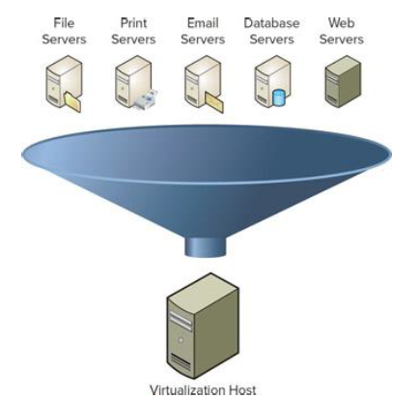Si resumimos esta situación, podemos decir que necesitamos muchas computadoras para que los sistemas como hoy los conocemos funcionen. Para eso necesitamos espacio, y la capacidad de afrontarlos económicamente. Pero es por todo esto que surge la alternativa de la virtualización. Sabiendo que la virtualización puede simular una computadora lógica (que hace lo mismo que una computadora física), dentro de una máquina física, podríamos tener *una sola computadora física, que virtualice más de una computadora lógica*. Allí radica la principal ventaja de la virtualización.

Fig. 1. Esquema representativo de un host (máquina física), que virtualiza distintos tipos de servidores.

En un principio, la virtualización se limitaba a servidores. Hoy en día con distintos softwares (algunos de ellos libres), podemos virtualizar utilizando una computadora de escritorio.

## Definición y funciones del Hypervisor

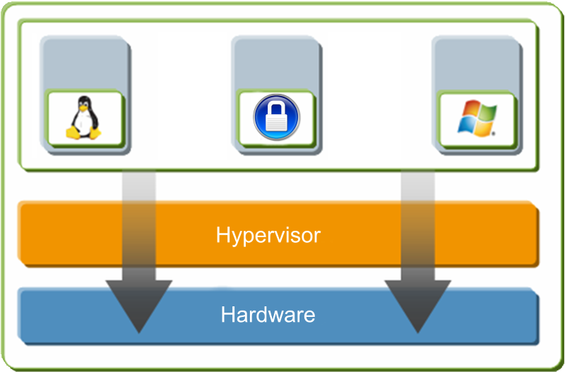El *Hypervisor*, anteriormente llamado *monitor de máquina virtual*, es una capa de software que reside entre la máquina virtual y el hardware del host[1].

Fig. 2. Esquema del sistema con el Hypervisor y distintas máquinas virtuales con diferentes sistemas operativos.

Sin el Hypervisor, las máquinas virtuales (para ser más exactos, el sistema operativo de cada máquina virtual) tratarían de comunicarse directamente con el hardware del host, haciendo que se produzca un caos entre las mismas y el sistema operativo del host. El Hypervisor se encargará de manejar las interacciones entre las máquinas virtuales y el hardware del host.

### Hypervisor tipo 1

El Hypervisor tipo 1 es aquel que se ejecuta directamente sobre el hardware del host, sin un sistema operativo en el medio. Al no tener un sistema operativo como intermediario, el Hypervisor tipo 1 puede tener una interacción directa con el hardware, haciendo que tenga un rendimiento mejor que los Hypervisores tipo 2.

Además de la ventaja del rendimiento, se considera que este tipo de Hypervisor es más seguro que los de tipo 2. Al no existir un sistema operativo intermediario, no existirá la posibilidad de que este afecte de algún modo la ejecución del sistema virtualizado.

Por último, este tipo de Hypervisor requiere de menos procesamiento (porque no existe un sistema operativo intermedio que procese las interacciones). Esto permite que, utilizando el Hypervisor tipo 1, podamos ejecutar más máquinas virtuales al mismo tiempo.

### Hypervisor tipo 2

El Hypervisor tipo dos es, básicamente, una aplicación que se ejecuta sobre el sistema operativo. Por lo tanto, con este tipo de Hypervisor, el sistema operativo del host hará de intermediario, manejando las interacciones entre la máquina virtual y el hardware.

Este tipo de Hypervisor tiene la ventaja de soportar un rango de hardware más amplio que el tipo 1, ya que hereda la compatibilidad del sistema operativo host. Además, gracias a esta “herencia” de compatibilidad, es más fácil la instalación y configuración de este tipo de máquinas virtuales.

El Hypervisor tipo 2 no es tan eficiente como el tipo 1 debido a la capa intermedia que representa el sistema operativo del host. Por ejemplo, si el sistema operativo dentro de la máquina virtual necesita escribir información en el disco, no podrá acceder a él directamente. Deberá comunicarse con el sistema operativo del host y este será el encargado de comunicarse con el disco. Lo mismo sucede con todos los recursos como la placa de red, de sonido, etc.

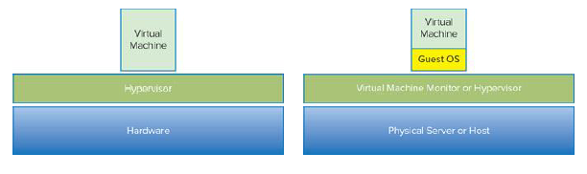

Fig. 3. El esquema a la izquierda representa el Hypervisor tipo 1, mientras que el diagrama de la derecha el tipo 2. En amarillo, 'Guest OS' hace referencia al sistema operativo del host.

1. De ahora en más, cuando se nombra al *host*, se estará haciendo referencia al equipo físico que contiene una o más máquinas virtuales.